**UD4 -EJERCICIO - BIBLIOTECA**

Tomando como referencia la BD de biblioteca (biblioteca.sql), realizaremos el siguiente ejercicio.

**INICIO**

Para que el usuario pueda loguearse, dispondremos de una página (index.html). Para ello le solicitaremos que introduzca usuario y contraseña.

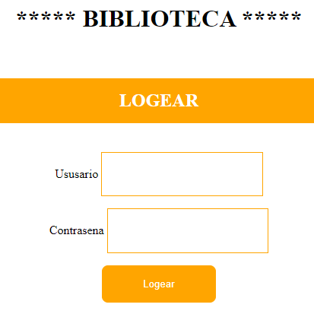

Volverá a paparecer ésta pantalla una y otra vez hasta que los datos sean correctos. Si el usuario introduce un nombre y contraseña válidos (que se encuentren en la BD), nos mostrará éstas 3 opciones:

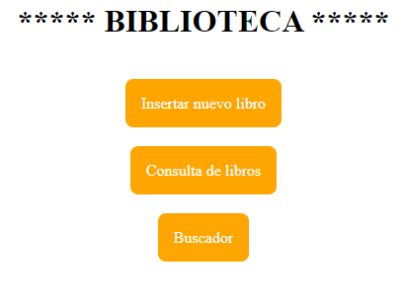

**INSERTAR NUEVO LIBRO**

Se trata de dar de alta un nuevo libro en nuestra biblioteca; para ello, crearemos un fichero (nuevo.php) con los siguientes datos:

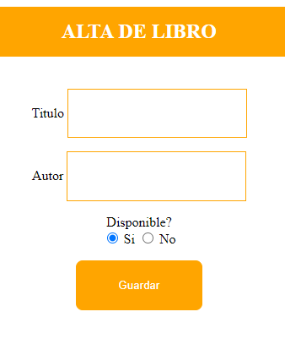

**CONSULTA DE LIBROS**

Mostraremos todos los libros de la BD, mas o menos como aparece en la imagen, dando la opción de modificar o borrar el libro:

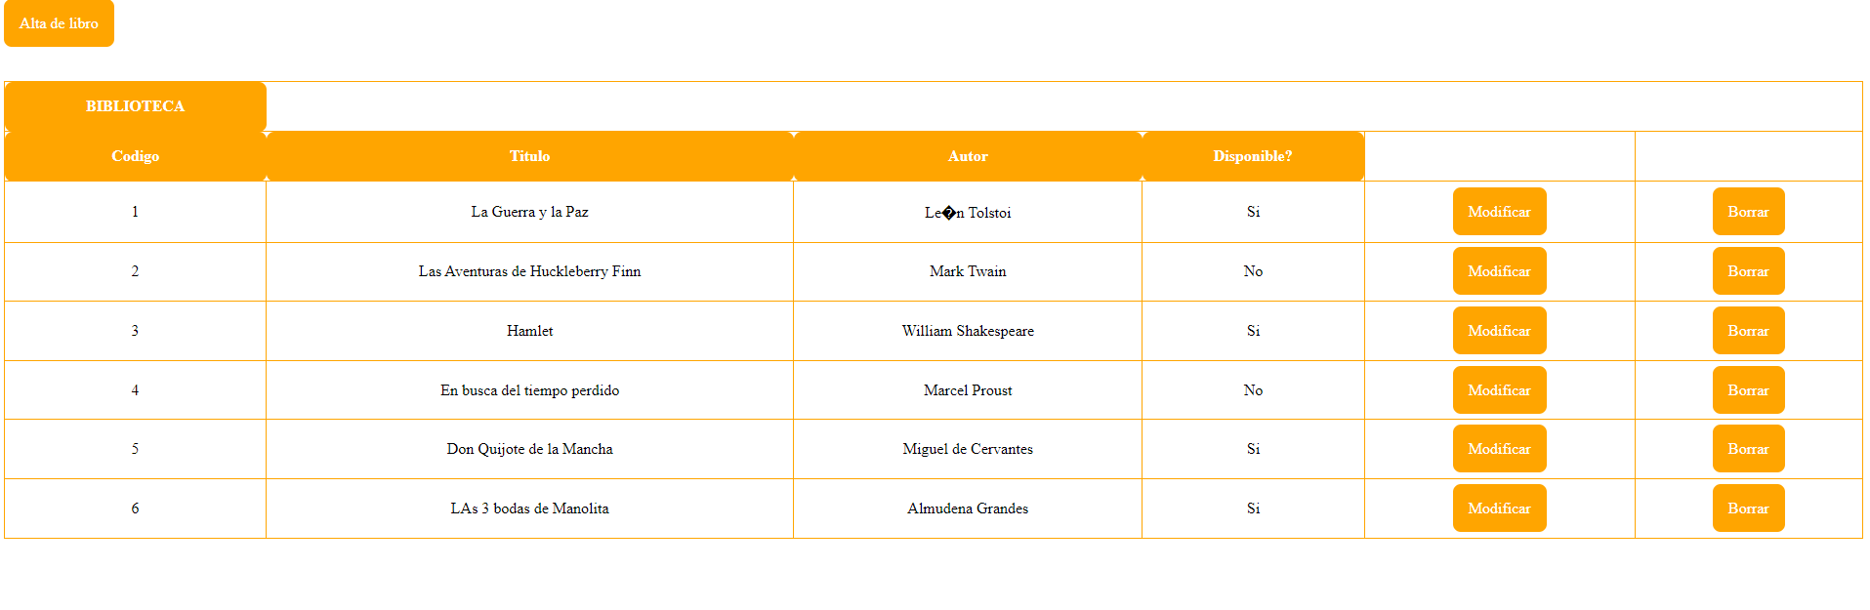

**MODIFICAR**

Crearemos una página como “Nuevo”. Cuando entre por primera vez tendrá los datos cargados y le dará opción a modificar, y al enviar el formulario realizaremos la operación de UPDATE en nuestra BD.

**BORRADO**

Antes de llevar a cabo el borrado, mostraremos una pantalla con el título “Borrar libro”, igual que en el resto de pantallas y el mensaje “Deseas borrar el libro con código “X”?

Además, dos botones “SI, borrar” y realizaremos DELETE y” “No borrar” en cuyo caso volverá a la pantalla anterior.

**BUSCADOR**

Tendremos una página como la consulta, pero en éste caso le daremos opción de buscar un solo libro. Por ejemplo, mostraremos dos campos de texto “titulo” y “autor” y si en titulo ponemos el texto “la” y damos al botón BUSCAR, nos deberían de aparecer en el listado los libros que contengan el texto “la” en el título.